修订记录

|  |  |  |  |
| --- | --- | --- | --- |
| 日期 | 修订版本 | 修改描述 | 作者 |
| 2016-08-19 | 1.0 | 初稿完成 | 罗向龙（00201279） |
| 2016-12-22 | 1.1 | JDK版本升级 | 罗向龙（00201279） |
| 2017-08-13 | 1.2 | JDK版本升级为1.8 | 颜居钊（ywx406473） |
|  |  |  |  |
|  |  |  |  |

目 录

1 卸载已经安装的jdk 3

1.1 查看安装过的jdk 3

1.2 卸载jdk 3

2 安装jdk版本 3

3 验证安装是否成功 3

# 卸载已经安装的jdk

## 查看安装过的jdk

命令：rpm -qa|grep jdk

可能的结果：

没有安装jdk，什么都不显示

安装过的，显示安装的版本。比如：

jdk-1.7.0_51-fcs

## 卸载jdk

命令：rpm -e –nodeps jdk-xxxx-fcs

如，卸载jdk-1.7.0_51-fcs命令为rpm -e –nodeps jdk-1.7.0_51-fcs

如果安装了多个jdk版本，则依次执行该命令进行卸载。

# 安装jdk版本

安装命令：rpm -ivh jdk-8u141-linux-x64.rpm

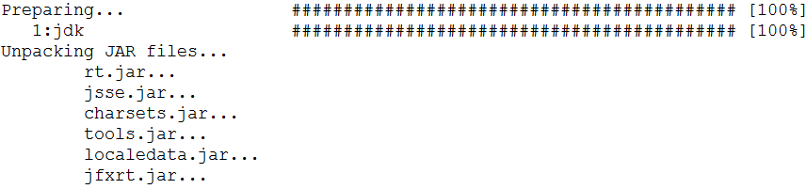

# 验证安装是否成功

验证命令：java –version

显示结果如下，说明已经安装功能

